Svømmeklubben Grindsted

Konkurrence folder

Praktisk info til svømmere og forældre.

*2025/2026*



Anmod om at være med i vores Facebook gruppe:

**SKG konkurrence afdelingen**

Her kommer der information i løbet af sæsonen

OM KONKURRENCESVØMNING I SVØMMEKLUBBEN GRINDSTED  
  
Konkurrenceholdet i Svømmeklubben Grindsted er for børn og unge, der ønsker flere udfordringer. Her kombineres personlige mål med et stærkt fællesskab – en ideel sport for dem med lyst og talent for svømning.

De 3 konkurrencehold:  
Børne - for de nye konkurrencesvømmere op til det den sæson man bliver 13 år  
Årgang - for de konkurrencesvømmere der er klar til lidt flere udfordringer 13-14 år  
Junior/senior - for de bedste konkurrencesvømmere 15 år og op

Så snart man er svømmer på et af konkurrenceholdene, vil man opleve det stærke sociale netværk på tværs af aldersgrupper og køn, som svømmeklubben gør meget ud af.   
Svømmerne får tilbud om at komme ud til stævner, lige meget hvilket af holdene de svømmer på.   
Stævnerne er tilpasset svømmernes niveau, lige fra begynderstævner, endags- og overnatningsstævner eller Danske Årgangs Mesterskaber, hvis kravtiderne er opnået.

Vores målsætning er:

* Give så mange som muligt, muligheden for at dyrke konkurrencesvømning.
* Give den enkelte mulighed for løbende personlig udvikling.
* Skabe udfordringer for den enkelte og flytte grænser.
* Opnå deltagelse i store nationale mesterskaber
* Skabe en konkurrencekultur med en seriøs tilgang til sporten.
* Skabe et stærkt socialt sammenhold gennem vores mange aktiviteter.
* Styrke holdånden og klubfølelsen.

Denne folder samler vigtig information om konkurrenceafdelingen i Svømmeklubben Grindsted. Er du ny svømmer eller forælder, håber vi, den vil være en hjælp. Spørgsmål eller kommentarer kan rettes til konkurrenceudvalget – kontaktoplysninger findes i folderen.

Vi håber, at folderen her vil være til gavn og glæde for jer alle, nye som ”gamle”.

FOR FORÆLDRE

**Et stærkt fællesskab kræver opbakning – også fra forældrene**

At have et barn på konkurrencehold i Svømmeklubben Grindsted kræver mere end blot tilmelding – det kræver aktiv forældreopbakning.

Konkurrencesvømning stiller stigende krav til svømmerne i takt med, at de udvikler sig. De får brug for bedre udstyr, konkurrencedragter og støtte – både praktisk og mentalt. For at dit barn kan trives og udvikle sig, er din hjælp og dit engagement afgørende.

Klubbens hverdag fungerer kun, når vi løfter i flok. Derfor har vi et konkurrenceudvalg bestående af engagerede forældre og trænere, som arbejder for at skabe de bedste rammer. Men vi har brug for flere hænder og hjerner.

Din indsats – stor eller lille – gør en forskel. Sammen skaber vi de bedste muligheder for vores børn.

**Konkurrenceudvalgets opgaver inkluderer blandt andet:**

🗓 **Stævner**

* Planlægge og tilmelde svømmere til stævner
* Koordinere praktiske opgaver i forbindelse med stævnedeltagelse
* Arrangere stævneevents

📄 **Information & kommunikation**

* Udarbejde informationsmateriale (f.eks. denne folder)
* Afholde informationsmøder

🎉 **Sociale arrangementer**

* Planlægge fællesskabende aktiviteter som:
  + Julefrokost
  + Sæsonafslutning
  + Opstartsarrangement
  + Træningslejr

🤝 **Støtte & samarbejde**

* Hjælpe trænerne efter behov
* Tilbyde og tilmelde forældre/andre til Den Danske Officialuddannelse

Officials:

Vi har i klubben brug for forældre der tager Officialgrunduddannelse. Det er et krav, at vi som svømmeklub stiller med officials til svømmerstævner, hvor klubben deltager.

Datoer for kurser kan ses på <https://www.svoem.org/Kurser/Officials-kurser/Officialgrunduddannelse/>

Ved spørgsmål og tilmelding kontakt Helene Nielsen på helenenielsen.skg@gmail.com

Jo flere officials der er at bruge af, des færre opgaver får den enkelte i løbet af en sæson.

Som forælder forventes det altså at du engagerer dig og stiller din hjælp til rådighed.   
Det kan være ved at hjælpe med forplejning ifm. et arrangement, at være chauffør til og fra et stævne, Eller som nævnt meget gerne som official.

**Børnekonkurrence:**

**Fokus:**

* Introduktion til klubbens kultur og værdier
* Læring i at give og modtage konstruktiv feedback
* Stærkt fokus på det sociale fællesskab – både i og uden for bassinet

**Formål med undervisningen:**

* Højne svømmerens niveau gennem øget fokus på den enkelte
* Øge udholdenhed via øget træningsmængde og intensitet
* Opnå sikkerhed i stilarter, startspring og vendinger
* Kendskab til regler i konkurrencesvømning

**Årgangskonkurrence:**

**Fokus:**

* Videre arbejde med klubbens kultur og værdier
* Øget ansvar og forståelse for teknisk og fysisk træning
* Det sociale vægtes højt – både i og uden for bassinet

**Formål med undervisningen:**

* Højne svømmerens niveau med øget fokus på den enkelte
* Øge udholdenhed gennem mere og hårdere træning
* Fokus på tekniktræning
* Introduktion til intensitetsskala:
  + A1: Langsomt, jævnt – let
  + A2: Jævnt – komfortabelt, let forpustet
  + EN1: Jævnt-hurtigt – moderat, besværet åndedræt
  + EN2: Hurtigt – hårdt, meget besværet åndedræt

.

**Junior/senior konkurrence:**

**Fokus:**

* Individuelt tilpasset træning med udgangspunkt i den enkeltes kompetencer
* Stort fokus på det sociale miljø

**Formål med undervisningen:**

* Højne svømmerens niveau med individuelt fokus
* Øge udholdenhed via øget mængde og intensitet
* Arbejde videre med intensitetsskalaen (A1, A2, EN1, EN2)

**Regler for konkurrencesvømmere i Svømmeklubben Grindsted**

🕒 Mødetid

Mød op senest 10 minutter før træning.

📩 Afbud

Afbud meldes til træneren senest kl. 12.00 samme dag.

🤽‍♂️ Adfærd og holdning

* Vær seriøs til både træning og stævner.
* Vis respekt og samarbejdsvilje overfor trænere, holdkammerater og andre klubber.
* Hils pænt på trænere og svømmere ved ankomst.
* Mød med en positiv indstilling – godt humør smitter.
* Hvis du har en dårlig dag, sig det til træneren – det er helt okay.
* Husk, træning skal være rar for alle – du bidrager til stemningen.
* Du er et forbillede for yngre svømmere – vis vejen!

🎒 Forberedelse

Mød velforberedt – det gør din træner også.

Medbring altid:

* Svømmetøj
* Svømmebriller
* Badehætte
* Drikkedunk
* Håndklæde
* Lille restitutionsmåltid/snack

🧼 Fælles ansvar

Hjælp med klargøring og oprydning – især efter dig selv.

PRAKTISKE OPLYSNINGER

Træningstider Børne-konkurrence:

Mandag kl. 17.30 - 19.00 – Bassintid 18:00- 19:00

Torsdag kl. 16.30 – 18.30 – Bassintid 17:00 – 18:30

Der er ½ times styrketræning ifm. hver træning.

Træningstider Årgang:

Mandag kl. 18.00 – 20.30 - Bassintid 18:00 – 20:00

Onsdag kl. 17.00 – 19.30 - Bassintid 17:00 – 19:00

Lørdag kl. 09.30 – 11.30 - Bassintid 09:30 – 11:30

Der er ½ times styrketræning ifm. hver træning.

Træningstider Junior/senior:  
Mandag kl. 18.00 – 20.30 – Bassintid 18:00 – 20:00

Onsdag kl. 17.00 – 19.30 – Bassintid 17:00 – 19:00

Torsdag kl. 17.00 – 19.00 – Bassintid 17:00 – 18:30

Lørdag kl. 09.30 – 11.30- Bassintid 09:30 – 11:30

Der er ½ times styrketræning ifm. hver træning.

Sæson for konkurrenceholdene

Start mandag den 04. august 2025 – slut lørdag den 27. juni 2026

Ferieplan:

* Efterårsferie i uge 42 (husk Valle-Cup i weekenden op til efterårsferien)
* Juleferie følger skolens (gælder alle hold)
* Vinterferie uge 7
* Påskeferie følger skolernes ferie (hele uge 14)
* Kristi himmelfartsferie torsdag den 14. maj. – søndag den 17. maj (begge dage inkl.)
* Pinseferie mandag den 25.maj
* Grundlovsdag fredag den 5. juni

**Kontaktoplysninger trænere:**

René Kjær Olsen, tlf. 3150 5509 (årgang og junior/senior)

Niels Peter E. Sørensen tlf. 29288985 (børne)

Jakob Stærmose tlf:

**Kontaktoplysninger udvalg:**

Helene Nielsen mail: helenenielsen.skg@gmail.com

Gitte Stærmose mail: [gittestaermose@hotmail.com](mailto:gittestaermose@hotmail.com)

Birgitte Andersen mail: [birgitteabandersen@hotmail.com](mailto:birgitteabandersen@hotmail.com)

Susanne Larsen mail: [susannespangsberg_1804@hotmail.com](mailto:susannespangsberg_1804@hotmail.com)

Susanne Jensen mail: bobbo@c.dk

**Stævner og arrangementer – oversigt findes på hjemmesiden under konkurrenceafdelingen.**

* Aktivitetsoversigterne viser de kendte arrangementer i konkurrenceafdelingen.
* Nye stævner/aktiviteter kan komme til løbende – hold øje med hjemmesiden.
* Tilmelding sker via EVENT på svømmeklubbens hjemmeside.
* Træner og svømmer aftaler sammen, hvilke discipliner der tilmeldes.
* Inden hvert stævne sendes praktisk information ud på mail.
* Har en svømmer opnået kravtid til et kvalifikationsstævne, gives direkte besked.
* Bemærk: Deltagelse i stævner er en naturlig og vigtig del af det at være konkurrencesvømmer.
* Et weekendstævne koster 740 kr. (40 kr. går til snackkurv under stævnet)
* DISC koster 1.040 kr. (40 kr. går til snackkurv under stævnet)
* Regionsstævne koster 100 kr.
* Ministævne koster 50 kr.
* Der kan komme andre dagsstævner med en fastsat pris.
* Til kvalifikationsstævner betaler man selv hele udgiften – både stævne, evt. overnatning og mad.

Konkurrencesvømning handler om at sætte og forbedre personlige mål og tider ved stævner. Resultater opdateres løbende på www.svømmetider.dk. I svømmehallen vises personlige rekorder og klubrekorder på en tavle, som opdateres to gange i sæsonen.

I

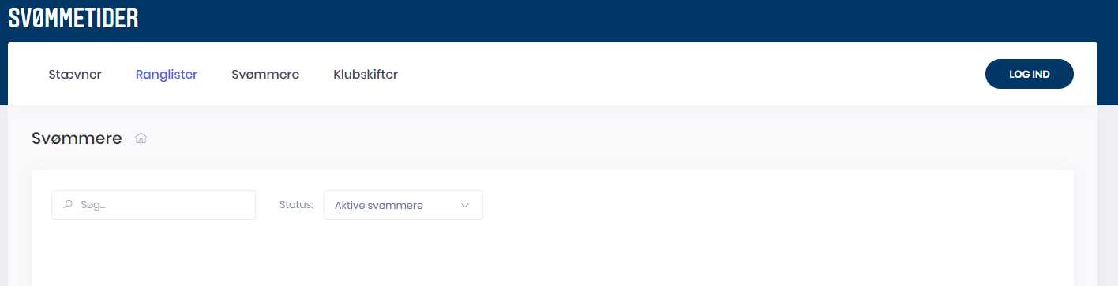

Alle funktioner fra ”Svømmetider” kan nu fås som app – hent ”SVØM Stopur”

På Dansk Svømmeunions hjemmeside kan i finde oplysninger om arrangementer og officialkurser. Find dem i arrangement kalenderen. [www.svoem.org](http://www.svoem.org)



På svømmeklubben Grindsteds egen hjemme side kan I tilmelde jer arrangementer samt opdatere jeres profil info. Vær opmærksom på at der til hver svømmer kan oprettes flere mailadresser, så i I sikre på at få den kommunikation der sendes ud. [www.sk-grindsted.dk](http://www.sk-grindsted.dk)

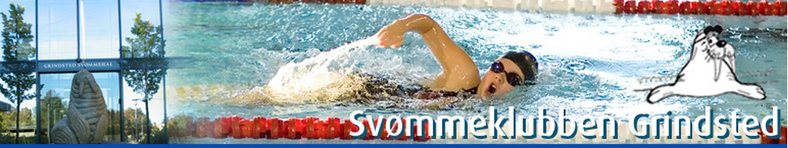

**Følg med på Facebook og instagram**

